ВІДТВОРЕННЯ СУМІШЕЙ РОЗПОДІЛІВ
ЗА ДОПОМОГОЮ SEM-АЛГОРИТМУ

Мацуга О. М.
molgan@ua.fm
Дніпропетровський національний університет ім. Олеся Гончара

У роботі розглядається застосування SЕМ-алгоритму (Stochastic ЕМ- алгоритму) [1] до задачі відтворення скінчених сумішей розподілів за вибірковими даними 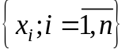.
Розроблено обчислювальну схему SEM-алгоритму, що складається з ітераційного повторення трьох кроків. На S-кроці початкова вибірка розбивається на k підвибірок (за кількістю компонентів суміші). Розбиття проводиться випадковим чином на основі матриці 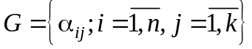, елементи якої є апостеріорні ймовірності належності i-го об’єкта до -ї компоненти суміші. На M-кроці за даними -ї підвибірки знаходяться оцінки параметрів -ї компоненти за методом максимальної правдоподібності. На
E-кроці переобчислюються елементи матриці G. На початку роботи алгоритму пропонується елементи матриці G обирати випадковим чином з проміжку 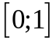, але щоб виконувалась умова 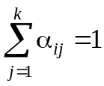, 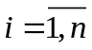.
Обчислювальна схема SEM-алгоритму реалізована у автоматизованій системі «Odnomer» до відтворення сумішей нормальних, експоненціальних та Вейбулла розподілів. Реалізована схема доповнена можливістю автоматичного визначення кількості компонентів суміші. Тестування проводилось на даних імітаційного моделювання та Українського державного НДІ медико-соціальних проблем інвалідності. Результати тестування засвідчили адекватність обчислювальної схеми SEM-алгоритму під час відтворення сумішей розподілів.
- Королёв В.Ю. ЕМ-алгоритм, его модификации и их применение к задаче разделения смесей вероятностных распределений. Теоретический обзор / В.Ю. Королёв. – М.: ИПИРАН, 2007. – 94 с.

